Приложение к Решению
Совета депутатов
Новомихайловского сельсовета
№ 167 от 30.11.2018

Изменение
в Генеральный план Новомихайловского сельсовета утвержденный решением Совета депутатов Новомихайловского сельсовета от 12.12.2012 г. № 55

1 | - изменение территориальной зоны ОД (общественно-деловая зона) на территориальную зону П1 (коммунально-складская зона (санитарно-защитная зона 50 м) в отношении земельного участка с кадастровым номером 19:04:040101:15
 | Фрагмент плана градостроительного зонирования (существующий) | Фрагмент плана градостроительного зонирования  (после внесения изменений)
 | 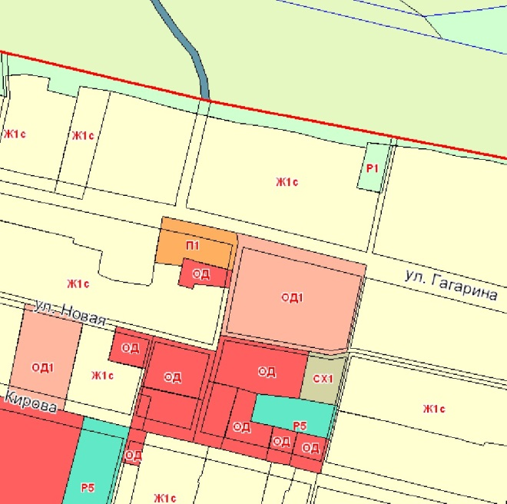 | 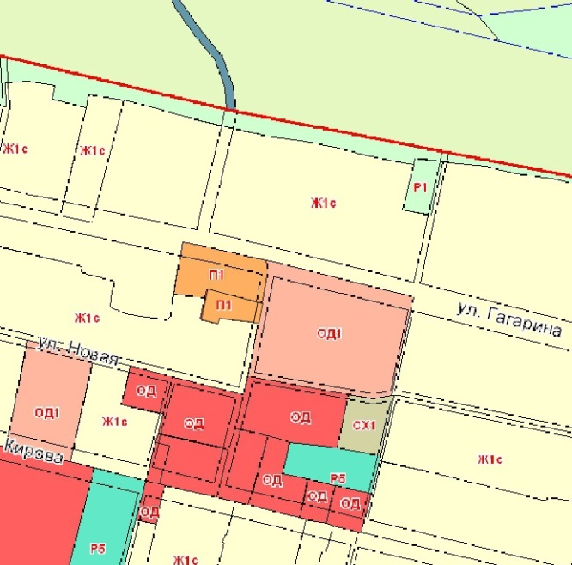
 | Условные обозначения
 | 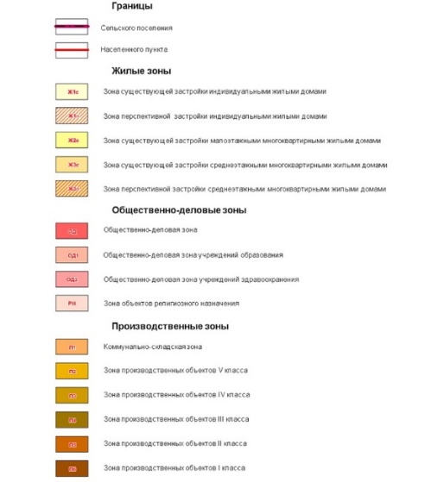 | 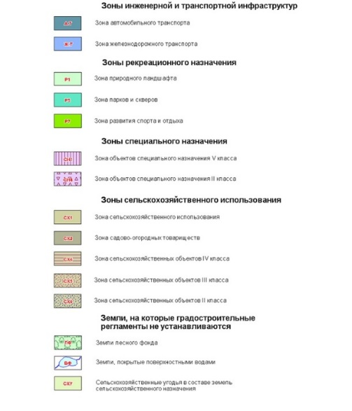
Изменения внести во все карты Генерального плана Новомихайловского сельсовета

